**Раздел 5. Как вести себя на воде**

**Как вести себя на воде в летнее время**

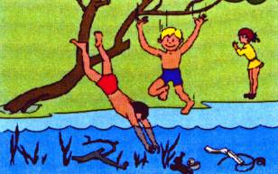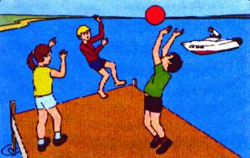

**Не стойте и не играйте в тех местах, Не ныряйте в незнакомых местах.**

**откуда можно свалиться в воду Не известно, что может быть на дне**

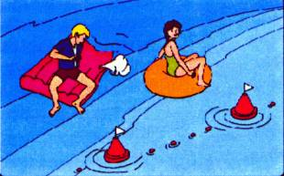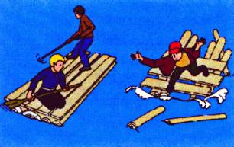

**Не используйте для плавания Не заплывайте далеко от берега**

**ненадёжные самодельные устройства на надувных матрацах и камерах**

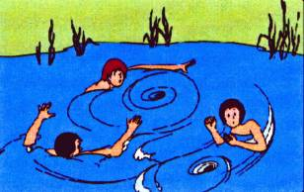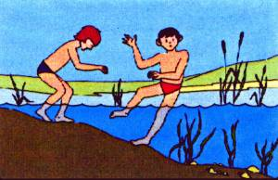

**В воде избегайте вертикального Не боритесь с сильным течением,**

**положения, не ходите по илистому плывите по течению, постепенно**

**и заросшему растительностью дну приближаясь к берегу**

## ПОМНИТЕ! Несчастного случая не произойдет, если строго соблюдать правила поведения на воде!

**При чрезвычайных ситуациях звонить – 01 или моб. 112**

**меры безопасности при отдыхе на водоёмах**

**ГРАЖДАНЕ! Помните!** На пляжах и других местах массового отдыха

**ЗАПРЕЩАЕТСЯ:**

* купаться в местах, где выставлены шиты с предупреждающими и запрещающими знаками и надписями;

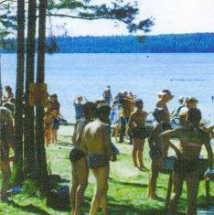

* заплывать за буйки, обозначающие границы плавания;
* подплывать к моторным, парусным судам, весельным лодкам и другим плавсредствам, прыгать в воду с неприспособленных для этих целей сооружений;
* загрязнять и засорять водоемы и берега;
* купаться в состоянии алкогольного опьянения;
* приводить с собой собак и других животных;
* играть с мячами в спортивные игры в не отведенных для этих целей местах;
* допускать шалости на воде, связанные с нырянием и захватом купающихся;
* подавать крики ложной тревоги;
* плавать на досках, бревнах, лежаках, автомобильных камерах, надувных матрацах и др.;

**полное выполнение настоящих правил поведения - гарантия вашей безопасности на воде!**

**Что нужно знать купающимся**

* 1. Первое купание нужно начинать в безветренную солнечную погоду при температуре воды 18°-20°. В воде не следует оставаться более 1-5 минут.

Длительность времени последующих купаний можно доводить до 15 минут.

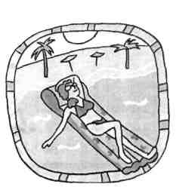

* 1. Купаться рекомендуется два раза в сутки — утром и вечером, в заведомо безопасных или специально отведенных для этого местах.

1. Вода в выбранном для купания месте должна быть прозрачной, дно чистым, без коряг, подводных камней, свай, водоворотов, ям, заструг и т.п.

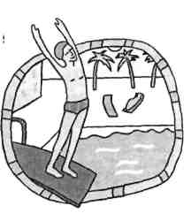

1. Следует избегать купания в одиночку, так как в случае беды оказать помощь будет некому.
2. После приема солнечной ванны нельзя бросаться в воду сразу; купание можно начинать только после некоторого отдыха в тени или сделать обтирание холодной водой в области сердца.
3. Никогда не следует толкать кого-либо в воду, в особенности неожиданно, так как эта шалость может вызвать у людей, очень чувствительных к холодной воде, шок со смертельным исходом.

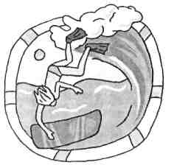

1. Никогда не следует подплывать к водоворотам - это самая большая опасность на воде.
2. Нырять можно лишь в местах, специально для этого отведенных и оборудованных.
3. Прыгать головой в воду с плавучих сооружений опасно, так как под водой могут быть опасные для жизни предметы.
   1. Очень опасно купаться и плавать в пьяном виде. «Пьяный в воде — наполовину утопленник» — говорит мудрая народная пословица.
   2. Большую опасность представляет собой купание и плавание с досками, бревнами, надутыми резиновыми автомобильными камерами и надувными средствами.

**Как избежать озноба исудорог во время купания?**

**1.** Купаясь и плавая, нельзя допускать наступления озноба, который характеризуется сужением сосудов, кожа при этом бледнеет, губы синеют. Для преодоления такого состояния организма надо прекратить купание и, посредством энергичного растирания тела полотенцем, добиться согревания кожи.

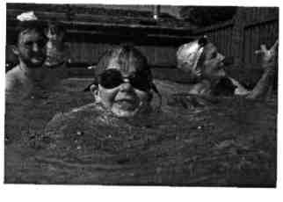

2. Причинами судорог являются:

* переохлаждение пловца в воде;
* переутомление мышц, вызванное их длительной работой без расслабления, однообразность стиля и способа плавания;
* ощущение пловцом резкого снижения температуры воды;
* купание незакалённого пловца в воде с низкой температурой;
* предрасположенность пловца к судорогам.

**Действия пловца при появлении судорог**

* 1. Переменить стиль плавания, а при возможности выйти из воды.
  2. Для устранения судорог надо расслабить сокращающиеся мускулы путем растирания сведенной мышцы.
  3. Судороги мышц пальцев рук прекращаются, если энергично и часто разжимать и сжимать пальцы в кулак.
  4. При судорогах кисти рук их надо энергично сгибать и разгибать в суставе.
  5. Судороги руки можно устранить сгибанием и разгибанием руки в локте.
  6. При судорогах мышц живота сгибать и разгибать колени, подтягивая их к животу.
  7. Судороги в икрах и большом пальце ноги устраняются, если одной рукой держаться за пальцы ноги, а другой нажимать на колено и таким образом выпрямлять ногу.
  8. Если судороги схватили лодыжки, надо сгибать и разгибать ноги.

**Но лучше всего — иметь при себе «английскую» булавку. Один её укол, бывает, спасает жизнь.**

**оказание помощи людям, терпящим бедствие на воде**

* Если на ваших глазах тонет человек, немедленно воспользуйтесь имеющимися спасательными средствами. Ими может быть все, что увеличит плавучесть человека и что вы в состоянии до него добросить.

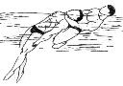

* Если вы добираетесь до тонущего вплавь, максимально учитывайте течение воды, ветер, расстояние до берега и т.д.
* Приближаясь, старайтесь успокоить и ободрить терпящего бедствие на воде человека.
* Подплыв к утопающему, поднырните под него, возьмите сзади одним из приемов захвата (классическим - за волосы) и транспортируйте к берегу.

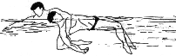

* В случае, если утопающему удалось схватить вас за руки, шею или ноги, освобождайтесь и немедленно ныряйте - инстинкт самосохранения заставит терпящего бедствие вас отпустить.

**Если человек уже погрузился в воду, не бросайте**

**попыток найти его в глубине, а затем вернуть к жизни**

**Меры безопасности при ледоставе и на льду**

Надоели слякоть и грязь. Поскорее бы крепкие морозы. Как всегда, кто-то что-то не успел сделать, доделать. Но, увы, природа берёт своё. Для детей - это новые игры, развлечения, а для взрослых - другие заботы на работе, по дому, хозяйству.

*Ледостав.* Это время, когда пруды, реки, озера покрываются льдом. Льдом, таким притягательным для детей и взрослых. Можно сократить путь, поиграть на льду и, конечно, успешно порыбачить.

Но кроме радости, новизны ощущений период ледостава несёт с собой и опасность. Опасность увеличить собой число утонувших в водоёмах. А число это по области составляет ежегодно не менее ста человек, среди которых много детей.

Что же нужно хорошо знать и помнить, чтобы не увеличить этот скорбный список? ***Во-первых,*** лучше всего не испытывать судьбу и не выходить на лёд, пока его толщина не достигнет 12 сантиметров, тем более одному. Нетерпеливым же и любителям острых ощущений следует знать, что при морозной погоде вес человека выдерживает чистый лёд толщиной 5-7 сантиметров. При оттепели, нечистый (с вмёрзшей травой, тростником) лёд такой толщины обязательно проломится.

***Во-вторых,*** выходить на лёд и идти по нему безопаснее всего там, где уже прошли люди (по следам, тропинкам). Если же приходится выходить на лёд первым, необходимо осмотреться: не просел ли лёд, нет ли вмёрзшей растительности, далеко ли полыньи. Хорошо иметь с собой крепкую и длинную палку. Передвигаться по неокрепшему и нехоженому льду следует, не отрывая ног ото льда, и на расстоянии не менее 5-6 метров друг от друга.

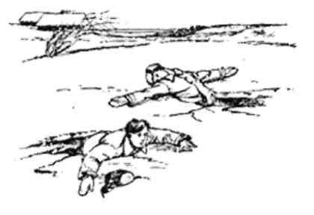

***В-третьих,*** следует опасаться мест, где лед покрыт снегом. Снег, покрывая лед, действует, как одеяло. Поэтому под снегом лед нарастает значительно медленнее. Иногда бывает так, что по всему водоему толщина открытого льда 10 сантиметров, а под снегом - всего 3 сантиметра. Нередко по берегам водоемов расположены промышленные предприятия. Некоторые из них спускают в реки, озера и пруды отработанные теплые воды, которые на большом расстоянии во всех направлениях подмывают лед.

Поэтому лед вблизи таких предприятий всю зиму остается тонким и непригодным как для катания на коньках, так и для пешего движения.

В случае пролома льда под ногами надо широко расставить руки, удерживаясь ими на поверхности льда. Если имеется возможность, то надо ложиться грудью на кромку льда с выброшенными вперед руками или на спину, откинув руки назад, по возможности, упираясь в противоположную кромку льда. Затем, двигаясь лежа, самостоятельно надо выбраться из опасного места, одновременно зовя на помощь.

Весьма опасным для катания являются промоины, проталины и полыньи. Они образуются там, где есть быстрое течение, где впадают ручейки в реки, где выступает род­никовая вода.

***Несколько других полезных советов.***

При передвижении по необследованному льду на лыжах нужно отстегнуть замки, лямки крепления лыж; петли лыжных палок снять с кистей рук, если есть рюкзак, снять одну лямку с плеча, чтобы в любой момент от них можно было избавиться.

Часто рыболовы занимаются рыбной ловлей круглый год. Зимой для подледного лова они вырубают во льду лунки, которые иногда достигают до одного метра в окружности. Как правило, рыболовы эти места не ограждают. За ночь отверстие во льду затягивает тонким льдом, запорашивает снегом, и его сразу трудно заметить. Поэтому, прежде чем кататься на льду, необходимо внимательно осмотреть его. Обозревая поверхность водоема, можно легко обнаружить, например, чистое место, не запорошенное снегом, -значит здесь была полынья или промоина, не успевшая покрыться прочным льдом.

Можно увидеть на ровном снеговом покрове темное пятно, — значит, здесь под снегом может оказаться молодой, неокрепший лед. Можно увидеть и вешки, обозначающие трассу на льду, и таким образом уберечь себя от проваливания под лед. Рыбакам не следует сверлить, рубить много лунок на одном участке. Очень надёжно и уместно иметь с собой простейшее спасательное средство: тонкий, крепкий шнур длиной около 10 метров. С одного конца - петля, с другого - груз весом 150-200 граммов (безопаснее всего - мешочек с набитым внутрь песком). Аккуратно накрученный на груз шнур лежит в кармане. Если под Вами проломился лёд, петля затягивается на туловище или руке, а груз бросается подальше от себя в сторону спасающего.

Очень опасно скатываться в незнакомом месте с обрывистых берегов на лыжах, санках или коньках. Даже заметив впереди себя прорубь, лунку или пролом во льду, трудно будет затормозить или отвернуть в сторону. Поэтому для катания на коньках выбирайте только места, обследованные взрослыми, с прочным ледяным покровом.

Ребята, старшие школьники! При несчастном случае с вашим товарищем на льду немедленно приходите ему на помощь. Оказывая помощь пострадавшему, придерживайтесь следую­щих правил: к месту пролома во льду не подходите стоя, а приближайтесь лежа, ползком на животе, с расставленными в сторону руками и ногами, иначе рискуете сами провалиться под лед.

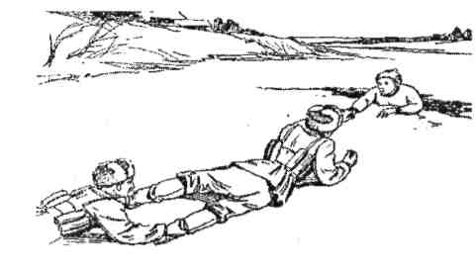

Кроме специально предназначенных средств для оказания помощи терпящим бедствие в зимних условиях могут применяться любые подходящие для этого подручные средства, такие, как скамейки, веревки, обрубки бревен, жерди, одежда, ремень, шесты и т.п. Их надо бросать или толкать до места пролома, привязывая конец. Если на оказание помощи прибыло несколько человек, то можно применять следующий способ: лежа на животе, они образуют цепь, распределяя свою тяжесть на возможно большую поверхность льда, причем каждый держит лежащего перед собой за ноги; первый из цепочки бросает провалившемуся, какой-либо предмет, удерживая его за конец. Провалившегося нужно тянуть вместе с доской или другим поданным предметом, на котором он лежит или за который держится. Главное при этом виде спасания - умение приблизиться к утопающему по слабому или потрескавшемуся льду, помочь ему выбраться на лед и дойти по нему до берега.

Если у вас под рукой окажется доска, палка, - толкайте их перед собой и подавайте пострадавшему за 3—5 метров от провала. Даже шарф, снятое пальто в таких случаях может спасти жизнь и тонущему, и спасателю.

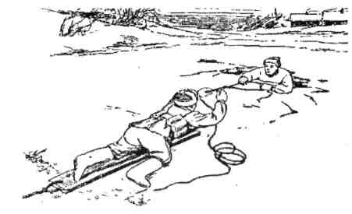

Как только терпящий бедствие ухватится за поданный ему предмет, тяните его ползком на берег или на крепкий лед.

По неосторожности с каждым может случиться несчастье: можно не заметить проруби, лунки или попасть на тонкий лед. Попав в беду, следует немедленно звать на помощь; первый, кто услышит ваш зов, поспешит оказать вам ее. Пока же помощь придет, старайтесь сохранить спокойствие, не барахтайтесь в воде, а попытайтесь опереться грудью на кромку льда с выброшенными вперед руками и самостоятельно выбраться на лед. Взобравшись на лед, двигайтесь лежа, пока не удалитесь от опасного места.

Если твой товарищ попал в беду, а ты один не в силах помочь, - зови, кричи, делай всё возможное, чтобы привлечь внимание других людей для оказания помощи на льду.

После того, как пострадавшему оказана помощь, и он находится уже на берегу, следует незамедлительно доставить его в тёплое помещение, переодеть в сухую одежду, напоить горячим чаем и обязательно обратиться к врачу.

**Любители**

**подледного лова рыбы!**

**Помните:** Собираться большими группами и пробивать большое количество лунок на ограниченной площади – значит рисковать собственной жизнью и жизнью своих товарищей.

**Не рекомендуется**

пробивать несколько лунок, расположенных друг от друга ближе, чем 15 метров.

**Необходимо** каждому рыболову иметь спасательное средство в виде шнура длиной 12-15 м, на одном конце которого закреплен груз весом 400-500 граммов и пластмассовые поплавки ярко-оранжевого цвета, на другом – изготовленная петля.



**Чтобы не рисковать** при нахождении на льду во время подледного лова, необходимо знать:

1. Прочным считается лед с синеватым или зеленым оттенком.
2. Толщина льда должна быть не менее 25 см.
3. Прочность льда можно проверить, ударяя палкой по льду впереди себя по несколько раз в одно и то же место.

**При чрезвычайных ситуациях звонить: - 01; с моб. тлф. – 112**